Exposição interativa como estratégia de valorização da história paleontológica regional

Andrerika Vieira Lima Silva – andrerika.silva@iffarroupilha.edu.br
Úrsula Adriane Lisbôa Ribeiro – ursula.ribeiro@iffarroupilha.edu.br

RESUMO
Durante o ano de 2016, o Campus Avançado Uruguaiana do Instituto Federal Farroupilha desenvolveu a série de exposições interativas “Caminhando com Gigantes”, elaborada para crianças de 5 a 9 anos de idade, que abordou a megafauna da última grande era do gelo, encerrada há aproximadamente 10 mil anos. Mais de 600 crianças participaram das atividades que contribuíram para a valorização da pré-história regional e aproximaram ainda mais a instituição das escolas do município.

PALAVRAS-CHAVE
Atividades interativas. Ensino de ciências. Megafauna pleistocênica.

ABSTRACT
During the year 2016, the Advanced Campus Uruguaiana of the Farroupilha Federal Institute developed the series of interactive exhibits "Walking with Giants" designed for children aged 5 to 9 years old, who addressed the megafauna of the last great ice age, which ended approximately 10,000 years ago. More than 600 children participated in activities that contributed to the valorization of regional prehistory and brought the campus closer to the city schools.

KEYWORDS
Interactive activities. Science teaching. Pleistocene Megafauna.

1 RELATO DE EXPERIÊNCIA
Este relato aborda a experiência da exposição “Caminhando com Gigantes”, elaborada durante o ano de 2016 pelos servidores e estudantes do Campus Avançado Uruguaiana do Instituto Federal Farroupilha.
Uruguaiana tem uma história paleontológica bastante rica, onde se destacam os fósseis da Megafauna Pleistocênica. Esses fósseis são encontrados em diversas áreas do município.
Do ponto de vista da história do planeta Terra, o Pleistoceno é um passado recente, e muitos dos mamíferos característicos desta época têm parentes próximos na atualidade. Preguiças gigantes, mastodontes e tigres de dentes-de-sabre são alguns exemplos de mamíferos da megafauna.
Ubilla (2009) destaca que entre 11000 e 8000 anos atrás, 80% dos grandes mamíferos (animais entre 40 e 1000 quilos) e a totalidade dos megamamíferos (animais com mais de 1000 quilos) se extinguiram na América. O motivo da extinção desses animais não é consenso entre os pesquisadores, mas as teorias mais aceitas são: mudanças climáticas, intervenção humana (caça predatória) ou até mesmo uma combinação desses fatores (COURTOISIE e FARIÑA, 2016).
As principais fontes de informações sobre vertebrados fósseis consultadas para esse trabalho foram os artigos de Oliveira e Kerber (2009) e Kerber et al., (2014), sendo esse último um amplo artigo de revisão sobre a formação Touro Passo existente no município de Uruguaiana, onde foram descritas as ocorrências de Megatérios, Gliptodontes, Pampatérios, Toxodontes, entre muitos outros mamíferos. Também foram consultados os trabalhos de Courtoisie e Fariña (2016), Fariña, Vizcaíno e DeJuilis (2013).
Considerando a faixa etária do público – 6 a 9 anos, optou-se por trabalhar com atividades lúdicas e interativas. Dallabona e Mendes (2004) discutem que é por meio da brincadeira que a criança satisfaz seus desejos e necessidades, pois reflete a maneira como a criança ordena e constrói o mundo. Desse modo, o lúdico é uma das maneiras mais eficazes de envolver as crianças nas atividades.
O principal objetivo da atividade foi realizar uma exposição que proporcionasse uma imersão lúdica na qual as crianças pudessem interagir com os animais da Megafauna e compreender quais eram seus hábitos, conhecendo a paleohistória regional. Estudantes e servidores do campus atuaram como monitores, e a visita durava aproximadamente 40 minutos.
Considerando a importância da escala temporal, a exposição começava com uma contação de história, que usava números desenhados na escada da instituição para fazer uma viagem no tempo, terminando 10 mil anos antes do presente, onde podiam ser vistos os animais da Megafauna. Um mapa interativo da América do Sul foi utilizado para que as crianças pudessem conhecer os lugares onde os animais viviam e seus sons.
Os pequenos também puderam conhecer várias rochas e minerais e alguns fósseis e réplicas de fósseis e fazer pequenos experimentos com alguns deles.
Para que as crianças compreendessem a dimensão do tamanho desses mamíferos, partes dos animais (como patas, pernas, dentes) foram reproduzidas em tamanho real.. Criou-se uma patinha da preguiça gigante (Megatherium), e que algumas turmas cabiam inteiras sobre a pata (Fig. 1). Essa atividade simples foi bastante surpreendente para os pequenos ajudando-os a compreender que animais tão grandes não precisavam subir em árvores para coletar alimentos, por exemplo.

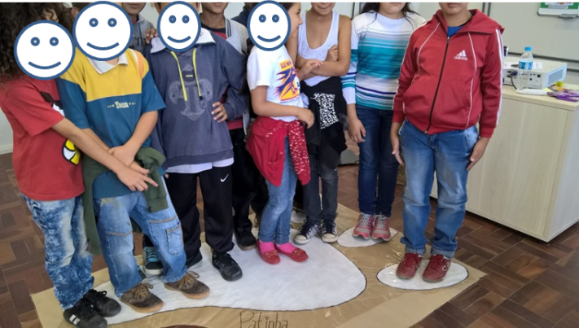
Figura 1: Crianças sobre da pata da preguiça- gigante.
FONTE: As autoras

Um Pampatério (tatu gigante) foi reproduzido em tamanho original com o mesmo objetivo. (Fig. 2). Tomou-se cuidado para que o Pampatério fosse reproduzido sobre vegetação e não sobre gelo, como é comumente divulgado na mídia.

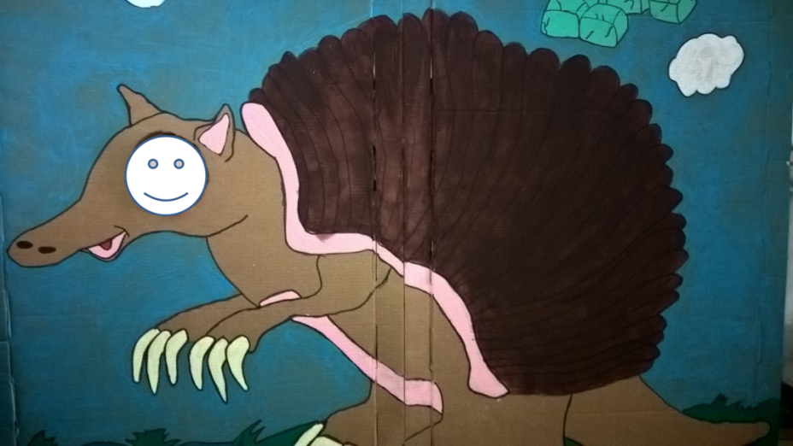
Figura 2: Pampatério em tamanho real. Nessa atividade, as crianças podiam colocar o rosto no Pampatério e tirar fotografias.
FONTE: As autoras

.
Foi criada uma atividade onde as crianças eram estimuladas a ajudar um filhote de gliptodonte que tinha perdido sua carapaça. Essa atividade foi pensada para que os pequenos visitantes compreendessem a anatomia do animal. Cada criança escolhia uma osteoderma colorida de papel e fazia um desenho ou escrevia o próprio nome para ajudar o gliptodonte a ter uma carapaça bem bonita. (Fig. 3)

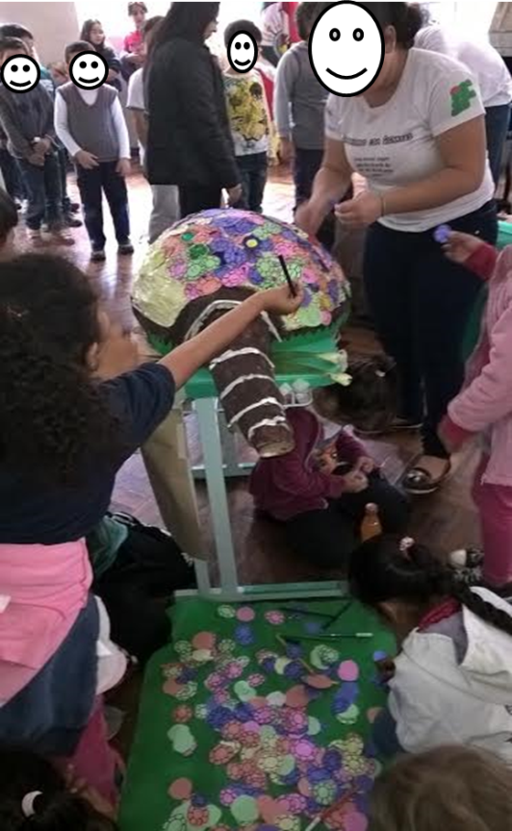
Figura 3: Crianças ajudando a montar uma carapaça para o Gliptodonte.
FONTE: As autoras

Com o objetivo de mostrar que muitos dos mamíferos da Megafauna tinham uma grande capacidade de cavar e fazer tocas montou-se um túnel (toca) do Pampatério com pneus velhos e tecido, e foram coladas pegadas no seu interior. As crianças foram convidadas a entrar na toca e assim conhecer a casa do Pampatério. (Fig. 4)

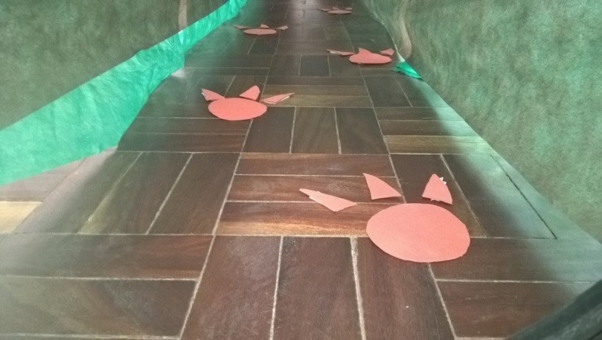
Figura 4: Detalhe interno da toca do Pampatério.
FONTE: As autoras

Apesar de simples, essa atividade foi bem aceita pelas crianças, que ficaram surpresas ao encontrar patinhas dentro da toca do Pampatério.
Foi montada também uma caverna da pintura rupestre, com o objetivo de enfatizar que populações humanas conviveram com esses animais e até os retrataram em sua arte. A “caverna” foi feita de papel e tecido, e as crianças puderam pintar os animais que conheceram na exposição. Por isso, a entrada da caverna tinha pinturas de animais feitas por “homens da caverna” de várias regiões do país e as crianças foram estimuladas a reconhecer os animais que estavam retratados na caverna. Os materiais usados para a pintura foram carvão vegetal e tinta guache. (Fig. 5)

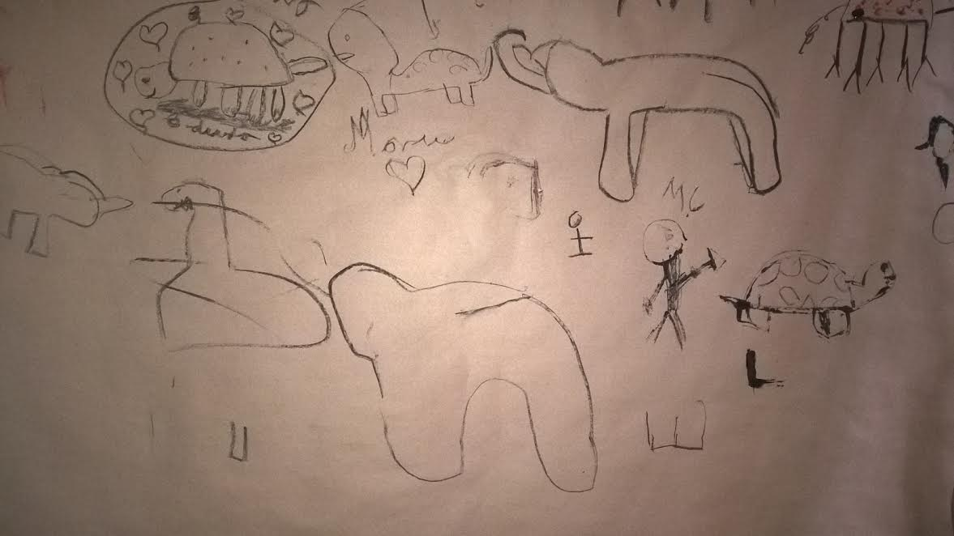
Figura 5: Desenhos feitos por crianças de 5 anos. Observa-se um gliptodonte com corações à esquerda, mastodontes ao centro, homens e gliptodontes à direita.
FONTE: As autoras

Observa-se que as crianças tenderam a desenhar os homens junto aos animais, o que indica que elas compreenderam que esses animais realmente conviveram com populações antigas.
Ao final da exposição, as crianças alfabetizadas foram convidadas a responder um simples questionário de satisfação, onde deveriam pintar uma carinha correspondente à sua satisfação (Fig. 6). Cada criança que respondia às questões colocava sua ficha numa caixinha. A caixa só foi aberta ao final das atividades.

Figura 6: Pesquisas respondidas a) em branco; b) criança pintou a carinha feliz e escreveu o “MAXOTODONTI”; e c) criança pintou a carinha e escreveu seu nome.
FONTE: As autoras

Foram respondidas 80 pesquisas de satisfação, das quais 11 estavam em branco e em 8 as crianças pintaram mais de um rostinho. Das 61 crianças que responderam corretamente ao questionário, 59 marcaram o rostinho feliz, 1 marcou o rostinho indiferente e apenas 1 marcou o rostinho triste. A atividade favorita das crianças, de acordo com a pesquisa de satisfação, foi a de rochas e minerais, seguida pelo Mastodonte e pela toca do Pampatério.
Aproximadamente 630 crianças das redes pública e privada de ensino do município de Uruguaiana participaram da exposição. Após o término das atividades, havia uma fila de espera de três escolas do município de Uruguaiana, além de convites de um museu do município e de secretarias de educação de dois municípios vizinhos.
Conclui-se que a mostra “Caminhando com Gigantes” cumpriu os objetivos previamente estabelecidos de divulgar as geociências, valorizar a pré-história de Uruguaiana e estreitar os laços com a comunidade do entorno do Instituto Federal Farroupilha por meio da extensão.

2 REFERÊNCIAS
COURTOISIE, A; FARIÑA, R. A. Historia Reciente del poblamiento remoto. Los hallazgos de Arroyo del Vizcaíno, Sauce, Biblioteca Canaria, 2016. 78 p. Disponível em: <http://arroyodelvizcaino.org/archivos/Courtoisie-Fari%C3%B1a-2015-Historia-reciente-del-poblamiento-remoto-web.pdf>. Acesso em: 08dez2016.
Dallabona, S. R., MENDES, S. M. S. O lúdico na educação infantil. Revista de Divulgação Técnico-Científica do ICPG; vol. 1, n. 4. p. 107-120, 2004
FARIÑA, R. A.; VIZCAÍNO, S. F.; DE JUILIS, G. Megafauna – giant beasts of Pleistocene South America. Bloomington, Indiana University Press, 2013. 448 p.
KERBER, L. et al., Late Pleistocene vertebrates from Touro Passo Creek (Touro Passo Formation), southern Brazil: a review. Revista Mexicana de Ciencias Geológicas. v. 31, n. 2, p. 248-259, 2014.
OLIVEIRA, E. V.; KERBER, L.; Paleontologia e aspectos geológicos das sucessões do final do Neógeno no sudoeste do Rio Grande do Sul, Journal of Geoscience. Brasil. v. 5 n.1, p. 21-34, jan/jun 2009.
UBILLA, M. Megafauna Pleistocênica: Evolução e extinção na América do Sul. In: Da-Rosa, A. A. (org.) Vertebrados Fósseis de Santa Maria e Região. p. 303-320, 2009.

Licenciada em geografia. Mestre em Agricultura Tropical e Subtropical. Docente EBTT do Instituto Federal de Mato Grosso do Sul.
Tecnóloga em Processamento de Dados (UCPel). Mestre em Ciência da Computação (UFRGS). Docente do Instituto Federal Farroupilha.

